**ACTA SESIÓN EXTRAORDINARIA DE FECHA 30 DE DICIEMBRE DE 2024**

En Eritzegoiti, Valle de Atetz, a 30 de Diciembre de 2024, en el Salón de Plenos del Ayuntamiento de Atetz, siendo las 12:30 horas del día indicado, con la Presidencia de Doña Paula Ibero Baraibar se reúne el Pleno del Ayuntamiento de Atetz, en Sesión Extraordinaria, los siguientes miembros del Ayuntamiento del Municipio de Atetz, que a continuación se indican:

Doña Iranzu Azpiroz Erviti

Don Mikel Jokin Martin Garijo

Doña Goiz Argi Santxo Gaskue

Abierta la sesión y declarada pública por la Alcaldesa, a las 12:30 horas, una vez comprobado por el Secretario de la Corporación, Don Alberto Fernández Ejea, la existencia del quórum de asistencia necesaria y suficiente para que pueda ser iniciada, se procede a conocer el siguiente orden del Día:

**1º.- Aprobación Inicial Modificación Estructurante del Plan General Municipal de Atetz : Parcela 113 del polígono 12 de Beuntza.**

Se da lectura de la propuesta de acuerdo cuyo tenor literal dice:

Visto el instrumento urbanístico de Modificación estructurante del Plan General Municipal (en adelante PGM) que afecta a parcela 113 del polígono 12 de Beuntza y promovido por el Concejo de Beuntza.

Para dicha tramitación, se presenta documento, de fecha 7 de noviembre de 2024 redactado por Francés Arquitectos SLP.

El objetivo es dotar a esta parcela de uso residencial que facilite la permanencia de la población joven o la atracción de nuevo vecindario, con objeto de combatir la despoblación que amenaza al Concejo.

Visto el informe de la arquitecta municipal, cuyo tenor literal dice:

Se emite informe a petición del Ayuntamiento de Atez para el trámite de Aprobación Inicial de la Modificación de determinaciones urbanísticas estructurantes de la Parcela 113 del Polígono 12 de Beunza promovida por el CONCEJO DE BEUNZA.

Se aporta Documento técnico suscrito por Patxi Francés Olloqui y Rosa Francés Olloqui, arquitectos fechado en noviembre de 2024.

**NORMATIVA VIGENTE**

* Plan General Municipal del Valle de Atez, aprobado definitivamente por Orden Foral 146/2010, de 11 de agosto, de la Consejera de Vivienda y Ordenación del Territorio.
* Decreto Foral Legislativo 1/2017
* Ley 21/2013, de 9 de diciembre, de evaluación ambiental.
* [DECRETO FORAL 45/2011, de 16 de mayo, por el que se aprueba el Plan de Ordenación Territorial del Área Central.](https://bon.navarra.es/es/anuncio/-/texto/2011/145/2)
* Orden TMA 851/2021 de Accesibilidad y no discriminación
* Ley Foral 17/2019 de 14 de abril de igualdad entre hombres y mujeres
* Real Decreto 369/2023, de 16 de mayo, por el que se regulan las servidumbres aeronáuticas de protección de la navegación aérea, y se modifica el Real Decreto 2591/1998, de 4 de diciembre, sobre la ordenación de los aeropuertos de interés general y su zona de servicio, en ejecución de lo dispuesto por el artículo 166 de la Ley 13/1996, de 30 de diciembre, de Medidas Fiscales, Administrativas y del Orden Social
* Real Decreto 849/1986, de 11 de abril, por el que se aprueba el Reglamento del Dominio Público Hidráulico

**ANTECEDENTES**

* Se presenta documento de MODIFICACION DE DETERMINACIONES URBANÍSTICAS ESTRUCTURANTES DEL PLAN GENERAL MUNICIPAL DE ATEZ. PARCELA 113 POLÍGONO 12 DE BEUNZA, promovido por del concejo de Beunza.
* Consta en el expediente informe de colaboración previo a la Aprobación Inicial del departamento competente en materia de Ordenación del Territorio de Gobierno de Navarra, de 31 de julio de 2023.
* Consta en el expediente informe favorable, emitido por la Secretaría General de Transportes y Movilidad Dirección General de Aviación Civil, con fecha 27 de septiembre de 2023.
* Se aporta con fecha 8 de marzo de 2024, nuevo documento de MODIFICACION DE DETERMINACIONES URBANÍSTICAS ESTRUCTURANTES DEL PLAN GENERAL MUNICIPAL DE ATEZ. PARCELA 113 POLÍGONO 12 DE BEUNZA, promovido por del concejo de Beunza, incluyendo nuevos apartados justificativos en relación con el informe del departamento competente en materia de Ordenación del territorio de Gobierno de Navarra.
* Consta en el expediente informe urbanístico con referencia 2024-OU-141, de la Confederación Hidrográfica del Ebro, de 7 de mayo de 2024.
* Consta en el expediente informe favorable de la Dirección general de Telecomunicaciones según expediente URB00250/24, de 9 de mayo de 2024.
* Se aporta con fecha 06 de septiembre de 2024, nuevo documento de MODIFICACION DE DETERMINACIONES URBANÍSTICAS ESTRUCTURANTES DEL PLAN GENERAL MUNICIPAL DE ATEZ. PARCELA 113 POLÍGONO 12 DE BEUNZA, promovido por el concejo de Beunza, incluyendo justificación de lo requerido en el informe emitido por este Servicio con fecha 31 de mayo de 2024.
* Existe Resolución 666E/2024, de 8 de agosto, de la directora general de Medio Ambiente, por la que se emite informe ambiental estratégico favorable de la "Modificación de determinaciones urbanísticas estructurantes del Plan General Municipal del Valle de Atez sobre la parcela catastral 113 del polígono 12 de Beunza", promovida por el Ayuntamiento de Atez publicado en el BON nº 176 de 29 de agosto de 2024.
* Consta en el expediente informe de colaboración previo a la Aprobación Inicial del departamento competente en materia de Ordenación del territorio de Gobierno de Navarra, de 25 de septiembre de 2024.
* Se aporta con fecha 7 de noviembre de 2024, nuevo documento de MODIFICACION DE DETERMINACIONES URBANÍSTICAS ESTRUCTURANTES DEL PLAN GENERAL MUNICIPAL DE ATEZ. PARCELA 113 POLÍGONO 12 DE BEUNZA, promovido por del concejo de Beunza, incluyendo nuevos apartados justificativos en relación con el informe del departamento competente en materia de Ordenación del territorio de Gobierno de Navarra.

**OBJETO, ÁMBITO**

El ámbito de actuación lo constituye parte de la parcela 113 del polígono 12, suelo público en C/ La Asunción y suelo destinado a camino.

La parcela 113 cuenta con 16.299,14 m2 según datos catastrales, con uso de prado, propiedad del Concejo de Beunza. Según la memoria aportada, “*la parcela se ha utilizado a lo largo del tiempo como prado y en la actualidad se utiliza para usos agrícolas. Se encuentra desocupada*.”

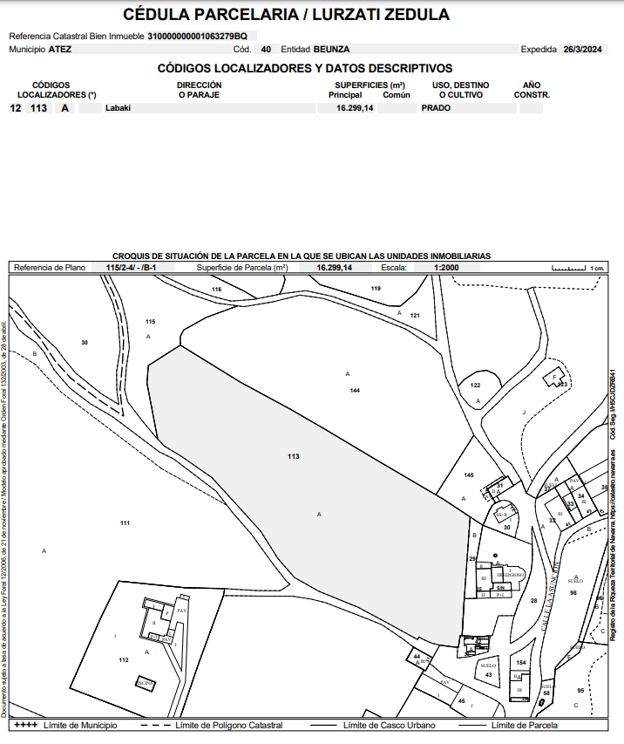

**El Plan General Municipal (en adelante PGM**) **clasifica la parcela 113 del polígono 12 de Beunza como suelo no urbanizable**.

La parcela se encuentra principalmente clasificada como Suelo no Urbanizable, dentro de la categoría de Preservación, Suelo de Valor para su explotación natural. Además, la zona más próxima al núcleo se incluye en la subcategoría de Suelo de valor paisajístico, establecido en orden a no comprometer la estructura o imagen de los núcleos. El ámbito de la modificación se incluye dentro de estas dos subcategorías.

El objeto de la presente modificación del Plan General Municipal del Valle de Atez es **la clasificación como suelo urbanizable de una parte de la parcela 113 del polígono 12**.

Se recoge en la memoria que el objetivo de esta modificación de la clasificación de suelo es la creación de “*parcelas edificables de uso residencial que faciliten la permanencia de la población joven o la atracción de nuevos vecinos, con objeto de combatir la despoblación que amenaza al Concejo en el que, según cifras del INE residían en el año 2021, 56 personas*.”

Para ello se plantea la modificación de las siguientes determinaciones del Plan General Municipal:

* Se propone la delimitación de un Área de Reparto con un solo Sector y una única Unidad de Ejecución de suelo urbanizable denominada AR-1.
* El área de reparto formaría parte de una nueva área de planeamiento denominada Área 4-Núcleo Urbano de Beunza y en ella sería de aplicación la sección V del capítulo IV de la Ordenanza del Plan General Municipal para las nuevas edificaciones. Su desarrollo se llevará a cabo mediante un plan parcial.
* Se recoge en la memoria la ficha urbanística de la UE AR-1:

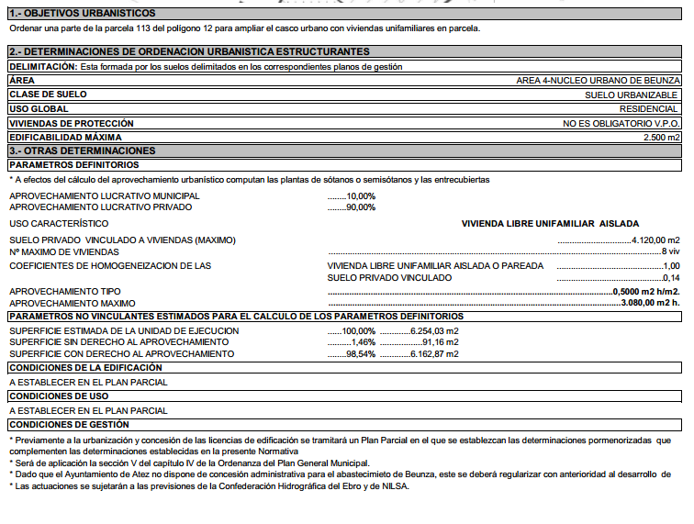

Se recoge en la memoria la solicitud por parte del concejo de Beunza al Ayuntamiento del Valle de Atetz de la eliminación de la exigencia del estándar mínimo de vivienda protegida, si bien no consta acuerdo adoptado en Pleno para la eliminación de dicho estándar.

Igualmente se justifican los estándares de espacios dotaciones y de servicios. En concreto se indica que se solicita al Departamento la exención de cesión de sistema general para espacios libres y se establecen las superficies previstas para zonas verdes y espacios libres (625 m2) y resto de dotaciones públicas locales (288 m2).

También se establece la obligación de que la futura ordenación cuente con 4 plazas de aparcamiento en espacio público.

Se considera que las previsiones indicadas así como la justificación de los coeficientes de homogeneización tenidos en cuenta son determinaciones pormenorizadas y por tanto deberían ser objeto de justificación expresa en el posterior Plan parcial de desarrollo.

**INFORME**

El objeto de la presente modificación del Plan General Municipal del Valle de Atez es **la clasificación como suelo urbanizable de una parte de la parcela 113 del polígono 12**, propiedad del Concejo, con el objetivo último de constituir un máximo de 8 viviendas unifamiliares.

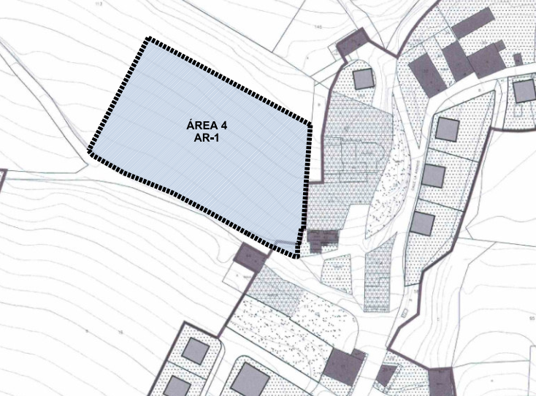

Identificación del Área 4 según los planos aportados

La propuesta no establece ordenación pormenorizada si no que remite para su desarrollo a un Plan parcial.

* **Informes externos:**
  + Tal y como indica el informe obrante en el expediente del departamento competente en materia de ordenación del territorio de Gobierno de Navarra, es preceptiva la obtención de los siguientes informes previamente a la aprobación inicial de la modificación:
    1. Informe del Concejo de Beunza
       - Consta en el expediente informe favorable del Concejo de Beunza de 05 de octubre de 2024.
    2. Informe de la Mancomunidad de la Comarca de Pamplona, en cuanto a los servicios afectados
       - Consta en el expediente informe favorable de MCP de 04 de junio de 2024.
    3. Informe de la Dirección general de Telecomunicaciones, según el art. 35.2 de la Ley 9/2014, General de Telecomunicaciones.
       - Consta en el expediente informe favorable de la Dirección general de Telecomunicaciones según expediente URB00250/24, en relación con la adecuación de la modificación de determinaciones urbanísticas estructurantes del Plan general Municipal en parcela 113 del polígono 12 de Beunza, en Atetz (Navarra) a la normativa sectorial de telecomunicaciones.
    4. Informe del Servicio de Biodiversidad de inicio de la Evaluación Ambiental Estratégica, conforme a lo dispuesto en el art. 29 de la Ley 21/2013, de Evaluación Ambiental.
       - Existe Resolución 666E/2024, de 8 de agosto, de la directora general de Medio Ambiente, por la que se emite informe ambiental estratégico favorable de la "Modificación de determinaciones urbanísticas estructurantes del Plan General Municipal del Valle de Atez sobre la parcela catastral 113 del polígono 12 de Beunza", promovida por el Ayuntamiento de Atez.
    5. Informe de la Dirección General de Aviación Civil conforme al art. 166.2 de la Ley 13/1996.
       - Consta en el expediente informe favorable sobre la “Modificación de determinaciones urbanísticas estructurantes del Plan General Municipal de Atez. Parcela 113 Polígono 12 de Beunza” (Navarra), en lo que a servidumbres aeronáuticas se refiere, siempre y cuando las construcciones, instalaciones o plantaciones propuestas u objetos fijos o móviles (postes, antenas, aerogeneradores incluidas sus palas, carteles, etc.), así como el gálibo de las infraestructuras viarias no vulneren las servidumbres aeronáuticas, emitido por la Secretaría General de Transportes y Movilidad Dirección General de Aviación Civil, con fecha 27 de septiembre de 2023.
* Debe tenerse en cuenta además lo dispuesto en el art. 14 quater del real decreto 849/1986 de 11 de abril por el que se aprueba el reglamento del Dominio Público Hidráulico:

*“1.* ***Los organismos de cuenca emitirán un informe previo al amparo del artículo 25.4 del TRLA sobre los actos y planes que las comunidades autónomas y entidades locales hayan de aprobar en el ejercicio de sus competencias****, siempre que tales actos y planes afecten al régimen y aprovechamiento de las aguas continentales o a los usos permitidos en terrenos de dominio público hidráulico y en sus zonas de servidumbre y policía, y teniendo en cuenta a estos efectos lo previsto en la planificación hidrológica y en las planificaciones sectoriales aprobadas por el Gobierno.*

*2. En este informe los organismos de cuenca deberán analizar los posibles efectos del acto o plan sobre el régimen y aprovechamiento de las aguas continentales, y en particular:*

a***) Al régimen de caudales en el caso de que el plan comporte nuevas demandas de recursos hídricos, para el cual el informe del organismo de cuenca se pronunciará expresamente sobre la existencia o inexistencia de recursos suficientes para satisfacer tales demandas en función de las previsiones de la planificación hidrológica y del régimen de usos del agua y concesionarios existentes****. En las concentraciones parcelarias los informes emitidos por los organismos de cuenca tendrán carácter vinculante en cuanto a las modificaciones de derechos al uso del agua resultantes de las mismas.*

Consta en el expediente informe urbanístico de 7 de mayo de 2024 con referencia 2024-OU-141, de la Confederación Hidrográfica del Ebro, según lo previsto en el art. 24.4 de la Ley de Aguas.

En el citado informe se indica que “*atendiendo a la documentación remitida,* ***el Ayuntamiento dispone, a priori, de recursos hídricos suficientes para atender las futuras demandas hídricas asociadas al nuevo uso residencial de los suelos objeto de la presente modificación***”.

El informe propone lo siguiente:

1. En lo que respecta a la protección del dominio público hidráulico y el régimen de las corrientes, **NO PROCEDE la emisión de informe en relación con las actuaciones previstas en el documento de aprobación inicial de la Modificación de determinaciones urbanísticas estructurantes del Plan General Municipal de Atez, por situarse fuera de la zona de afección de cauces públicos y de la zona potencialmente inundable para las avenidas de periodo de retorno de 500 años**. Igualmente recoge en este apartado una serie de previsiones que deberán ser tenidas en cuenta en el documento definitivo.
2. INFORMAR que el Ayuntamiento de Atez no dispone de concesión administrativa para el abastecimiento de la localidad de Beunza, y por tanto **se deberá regularizar el abastecimiento de esta población, con antelación al desarrollo de las actuaciones contempladas en el documento de Aprobación Inicial de la Modificación de determinaciones urbanísticas estructurantes del Plan General Municipal de Atez.**

* **Justificación de la pertinencia de la modificación**
* La modificación propuesta tiene como objetivo la creación de parcelas edificables de uso residencial que faciliten la permanencia de la población joven o la atracción de nuevos vecinos, con objeto de combatir la despoblación.
* Debe tenerse en cuenta que el planeamiento vigente establece para Beunza diversas actuaciones asistemáticas y unidades de ejecución que permiten la ejecución del siguiente número de viviendas:

Área 1 AA-BEU-1 2 viviendas

AA-BEU-5 3 viviendas

AA-BEU-6 1 vivienda

AA-BEU-9 1 vivienda (ejecutada)

Área 2 UE-BEU-2 8 viviendas

AA-BEU-3 2 viviendas

UE-BEU-4 6 viviendas

UE-BEU-8 2 viviendas

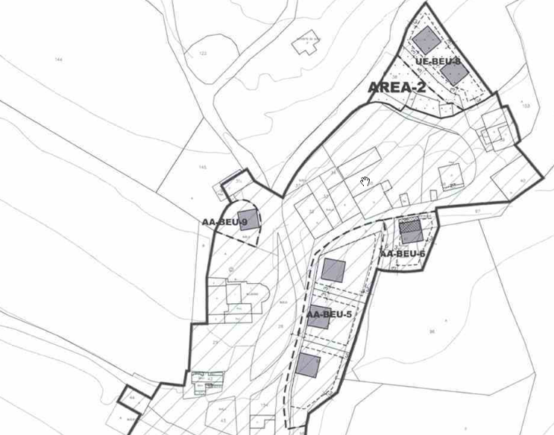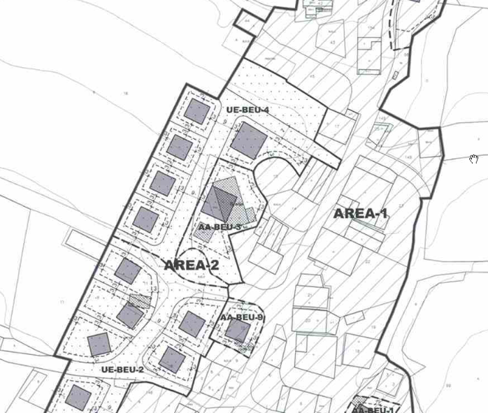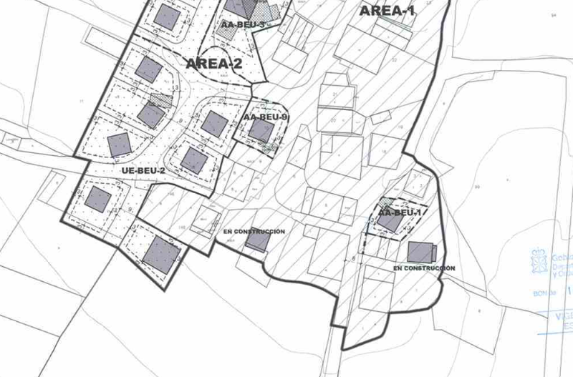

PGM de Atetz. Plano BEU-5.

Al respecto de estos desarrollos la memoria justifica que los suelos sobre los que se proponen los nuevos desarrollos en el planeamiento están destinados a huertas, edificaciones auxiliares o zonas de apoyo para las actividades que se desarrollan en las actuales parcelas y forman una unidad con las viviendas, integrándose en la trama urbana, constituyendo una parte importante de la misma y ayudando a conformar el paisaje urbano rural del núcleo y a dotarle de su actual carácter. Se indica que Beunza es un núcleo en el que la actividad de sus habitantes está relacionada especialmente con el sector primario, sobre todo la ganadería, y las zonas de las parcelas en las que se proponen los nuevos crecimientos resultan necesarias para poder llevar a cabo sus labores, lo que hace que resulte muy difícil que se lleven a cabo los desarrollos propuestos, por iniciativa de los propietarios.

Además, todas ellas tienen establecidos sistemas de actuación privada, lo cual dificulta llevar a cabo una política de vivienda que atraiga nuevos vecinos y revierta la tendencia a la baja de su población.

Por lo tanto, el equipo redactor plantea que las parcelas que actualmente se disponen en el PGM de Atez para el desarrollo de Beunza y el incremento del número de viviendas edificadas, realmente disponen de un uso subsidiario a las edificaciones principales (huerta, edificaciones auxiliares…) y esta condición dota de carácter al municipio y dificulta su desarrollo conforme a lo previsto en el planeamiento, lo que obliga a que iniciativas destinadas a la creación de parcelas edificables deban plantearse en suelos clasificados como no urbanizables.

Se constata que efectivamente, desde la aprobación definitiva del PGM de Atez por resolución 158/2011 de 3 de marzo del Director General de Vivienda y ordenación del Territorio, este no se ha desarrollado prácticamente a excepción de la AA-9, según los datos de que dispone la técnica que suscribe el presente informe.

Además se analiza en el documento la estructura del núcleo urbano de Beunza, identificando el crecimiento lógico del núcleo a este y oeste y justificando que las parcelas situadas al este se encuentran a una cota de unos 5 m inferior a la plataforma que conforma el núcleo urbano, complicando las comunicaciones y servicios necesarios entre nuevos desarrollos y el núcleo urbano existente, lo que implica la idoneidad del crecimiento al oeste propuesto, completando así el modelo establecido en el PGM.

Se entiende por lo expuesto que queda suficientemente justificada la elección de la parcela 113 del polígono 12, como ámbito de la modificación.

* + - * + **Determinaciones que establece la modificación**

La modificación propuesta, establece las determinaciones de carácter estructurante para la nueva Área delimitada:

* Establecimiento de la clase de suelo: en este caso URBANIZABLE
* Uso global: RESIDENCIAL
* La edificabilidad máxima: 2.500m2
* El porcentaje de vivienda protegida: el concejo de Beunza solicita al Ayuntamiento del Valle de Atez la eliminación de la exigencia del estándar mínimo de vivienda protegida conforme al art. 54 del Decreto Foral Legislativo 1/2017.

Además, si bien es cierto que no se establece ordenación para el ámbito y se deberá tramitar para su desarrollo un Plan Parcial, sí se establecen en la nueva ficha urbanística del área 4 algunas determinaciones pormenorizadas para el AR-1:

* Aprovechamiento lucrativo municipal ........10,00%
* Aprovechamiento lucrativo privado ............90,00%
* Uso característico: vivienda libre unifamiliar aislada
* Suelo privado vinculado a viviendas (máximo) 4.120,00 m2
* nº máximo de viviendas 8 viviendas
* Coeficientes de homogeneización
  + vivienda libre unifamiliar aislada o pareada ......................................1,00
  + suelo privado vinculado .................................................................,05000
* Aprovechamiento tipo 0,5000 m2h/m2
* Aprovechamiento máximo 3.080,00 m2h

Se establecen asimismo parámetros no vinculantes estimados para el cálculo de los parámetros definitorios:

* superficie estimada de la unidad de ejecución ...... 100,00% ..........6.254,03 m2
* superficie con derecho al aprovechamiento .........98,54%..............6.162,87 m2

Finalmente, se establecen las condiciones de gestión:

- Previamente a la urbanización y concesión de las licencias de edificación se tramitará un Plan Parcial en el que se establezcan las determinaciones pormenorizadas que complementen las determinaciones establecidas en la presente Normativa.

- Será de aplicación la sección V del capítulo IV de la Ordenanza del Plan General Municipal.

- Dado que el Ayuntamiento de Atez no dispone de concesión administrativa para el abastecimiento de Beunza, este se deberá regularizar con anterioridad al desarrollo.

- Las actuaciones se sujetarán a las previsiones de la Confederación Hidrográfica del Ebro y de NILSA.

* **Desarrollo del área/Unidad de ejecución**

El Plan parcial que establezca las determinaciones pormenorizadas, deberá contener la memoria, los planos de información y de ordenación, incluido el catastral, las determinaciones de ordenación pormenorizada con expresión singular de las que modifiquen las establecidas en el Plan General Municipal, la Memoria de viabilidad y sostenibilidad económica, el Estudio de Movilidad generada, las conclusiones valoradas del proceso de participación desarrollado, así como aquellos otros documentos que se establezcan reglamentariamente.

Igualmente, este deberá contener la definición de las reservas y espacios dotacionales y de servicios, los servicios urbanísticos, así como las rasantes de los viales e itinerarios peatonales (dando cumplimiento a la Orden/TMA/851/2021 y demás normativa sectorial vigente).

* **Evaluación ambiental**

El documento incluye memoria de sostenibilidad ambiental.

De conformidad con lo dispuesto en la norma básica ambiental Ley 21/2013, de 9 de diciembre, de evaluación ambiental, art. 6 2.b) es objeto de evaluación ambiental estratégica simplificada.

Existe Resolución 666E/2024, de 8 de agosto, de la directora general de Medio Ambiente, por la que se emite informe ambiental estratégico favorable de la "Modificación de determinaciones urbanísticas estructurantes del Plan General Municipal del Valle de Atez sobre la parcela catastral 113 del polígono 12 de Beunza", promovida por el Ayuntamiento de Atez.

* **Informe de Impacto de Género**

El documento incluye un informe de impacto de género, donde se concluye que los aspectos relacionados con el impacto de género respecto a los espacios urbanos, se concretarán en el Plan Parcial a desarrollar posteriormente.

* **Memoria de viabilidad y sostenibilidad económica**

Se incluyen en el documento la correspondiente memoria de viabilidad y estudio de sostenibilidad económica de acuerdo con lo previsto en el artículo 58 del Decreto Foral legislativo 1/2017, así como en el art. 22 del Real Decreto Legislativo 7/2015, de 30 de octubre, por el que se aprueba el texto refundido de la Ley de Suelo y Rehabilitación Urbana.

No obstante, el instrumento de desarrollo deberá justificar la viabilidad y sostenibilidad económica (impacto de la actuación en la hacienda municipal) positiva.

* **Plan de participación**

Se incluye Plan de participación en base a una documentación redactada por los arquitectos Luis Uhalte Sevilla y José Luis Salinas Garín, con fecha de mayo de 2021 y que concluyó con un Acta de la reunión del Plan de Participación de fecha de 11 de junio 2021. Según se indica en el documento, se realizó posteriormente una nueva reunión sin que hubiera aportaciones ni novedades, sin levantarse acta.

No se aportaron sugerencias en el periodo abierto al efecto posteriormente.

**CONCLUSIONES**

Conforme a lo expuesto en el presente informe, se concluye que el documento de MODIFICACION DE DETERMINACIONES URBANÍSTICAS ESTRUCTURANTES DEL PLAN GENERAL MUNICIPAL DE ATEZ. PARCELA 113 POLÍGONO 12 DE BEUNZA, fechado en NOVIEMBRE DE 2024, suscrito por el equipo Francés Arquitectos SLP y promovido por el

concejo de Beunza es completo para su tramitación, conforme a la normativa de aplicación, y se adecua a los instrumentos de ordenación territorial y al resto de ordenamiento urbanístico que afectan al Ayuntamiento de Atez por lo que se emite informe **FAVORABLE a su Aprobación Inicial**.

El procedimiento de tramitación de esta modificación de determinaciones estructurantes está regulada en los artículos 77.2 y 71 del DFL 1/2017.

Una vez aprobado inicialmente en Pleno, el documento deberá remitirse al Servicio de territorio y paisaje del Departamento de Cohesión territorial, para la emisión de Informe Global.

A la vista de lo recogido en el informe de la Confederación Hidrográfica del Ebro, de 7 de mayo de 2024 con referencia 2024-OU-141, **se deberá regularizar el abastecimiento de la población de Beunza, con antelación al desarrollo de las actuaciones contempladas en el documento de Aprobación Inicial de la Modificación de determinaciones urbanísticas estructurantes del Plan General Municipal de Atez.**

**Se advierte que para la Aprobación Definitiva de la modificación, la documentación debe adaptarse a las prescripciones establecidas en el Decreto Foral 253/2019, de 16 de octubre, por el que se regula el Registro de Planeamiento de Navarra y el formato de presentación de los instrumentos de planificación urbanística y territorial de Navarra, en particular a lo señalado en los artículos 9, 10 y Anexo del Decreto Foral.**

A continuación se acuerda con el voto a favor de Doña Paula Ibero Baraibar, Doña Goiz Argi Santxo Gaskue, Doña Iranzu Azpiroz Erviti y Don Mikel Jokin Martin Garijo, lo siguiente:

**1º.- Aprobar inicialmente el expediente de modificación estructurante del Plan Municipal de Atetz que afecta a parcela 113 del polígono 12 de Beuntza cuyo objeto es la clasificación como suelo urbanizable.**

**2º.- De conformidad con lo establecido en el artículo 76 y ss del Decreto Foral Legislativo 1/201, de 26 de Julio, por el que se aprueba el Texto Refundido de la Ley Foral de Ordenación del Territorio y Urbanismo, dicha aprobación se somete a información pública durante el plazo de un mes, contado a partir de la inserción de este anuncio en el Boletín Oficial de Navarra para su examen y presentación de alegaciones. Se publicará a su vez en los diarios de mayor tirada en Navarra.**

**2º Aprobación Calendario laboral para 2025**

Se da lectura de la propuesta de acuerdo para el personal al servicio del Ayuntamiento del Valle de Atetz estableciendo como fiestas de carácter retribuido y no recuperable para el año 2025, las siguientes:

–1 de enero, miércoles: Festividad de Año Nuevo.

–6 de enero, lunes: Epifanía del Señor.

–17 de abril: Jueves Santo.

–18 de abril: Viernes Santo.

–21 de abril: Lunes de Pascua.

–1 de mayo, jueves: Fiesta del Trabajo.

–25 de julio, viernes: Festividad de Santiago Apóstol.

–15 de agosto, viernes: Festividad de la Asunción de la Virgen.

–1 de noviembre, sábado: Festividad de Todos los Santos.

–3 de diciembre, miércoles: Fiesta de San Francisco Javier-Día de Navarra.

–6 de diciembre, sábado: Día de la Constitución.

–8 de diciembre, lunes: Festividad de la Inmaculada Concepción.

–25 de diciembre, jueves: Festividad de la Natividad del Señor.

Además, se establece el día 29 de septiembre como día de Fiesta Patronal.

Asimismo, se declaran inhábiles a efectos del cómputo de plazos en el año 2025, todos los domingos y los días declarados festivos para las oficinas municipales.

La distribución del cómputo anual de la jornada de trabajo en el Ayuntamiento de Atetz, fijado en 1.592 horas efectivas de trabajo, se realizará de la siguiente forma:

A) La jornada diaria de trabajo tendrá, con carácter general, una duración de 7 horas y 20 minutos, en horario de 8 a 15 horas, quedando los 20 minutos de horario restantes para su realización, a elección de la persona empleada y con carácter flexible, entre las 7,40 y las 8 horas y entre las 15 horas y las 15,20 horas.

B) El horario de atención al público y de apertura del Registro General queda establecido de 9,00 horas a 14,00 horas.

C) El disfrute de las vacaciones fijadas reglamentariamente se concederá por el órgano administrativo competente, sobre la base de establecer uno o dos periodos largos y

dejar únicamente siete días sueltos para utilizarlos a lo largo del año, siempre que las necesidades del servicio lo permitan.

Quedan pendientes del disfrute por parte de los/as trabajadores/as, elegir 3 días de asuntos propios, solicitados y justificados previamente a la Alcaldía con la antelación suficiente.

Así mismo, quedan pendientes del disfrute por parte de los/as trabajadores/as, los días correspondientes conforme a la Ley Foral 12/2023, de 29 de marzo, por la que se modifica el texto refundido del Estatuto del Personal al Servicio de las Administraciones Públicas de Navarra, aprobado por Decreto Foral Legislativo 251/1993, de 30 de agosto.

Se hace la salvedad de que en todo caso la duración de la jornada anual quedará condicionada a la que se establezca definitivamente para el año 2025 con carácter general para las Administraciones públicas de Navarra. A tal efecto y en el caso de existir alguna variación se realizarán los ajustes necesarios.

A continuación se acuerda con el voto a favor de Doña Paula Ibero Baraibar, Doña Goiz Argi Santxo Gaskue, Doña Iranzu Azpiroz Erviti y Don Mikel Jokin Martin Garijo, lo siguiente:

**Primero.– Aprobar el calendario laboral para el año 2025.**

**Segundo.– Declarar inhábiles a efectos del cómputo de plazos todos los sábados, domingos y los días declarados anteriormente como festivos.**

**Tercero.– Proceder a su publicación en el Boletín Oficial de Navarra y en el tablón de anuncios del Ayuntamiento de Atetz.**

**3º.-Aprobación Inicial Ordenanza Fiscal Reguladora de las Bonificaciones potestativas del Impuesto de Contribución Territorial del Ayuntamiento del Valle de Atetz a familias numerosas, familia monoparental o en situación de monoparentalidad.**

Por indicaciones de la Alcaldesa Paula Ibero Baraibar se da lectura de la propuesta de acuerdo que reza con el siguiente tenor literal:

Visto el régimen jurídico de las disposiciones generales deben acomodarse a lo dispuesto con carácter general en el [Capítulo I](http://online.elderecho.com/seleccionProducto.do?nref=7c63692&producto_inicial=P&anchor=TIT.9) tit.9 cap.1 Ley Foral 6/1990, de 2 de julio, de la Administración Local de Navarra. del Título IX de la Ley Foral 6/1990, de 2 de julio, de la Administración Local de Navarra -LFAL-, en virtud de lo previsto en su [artículo 180.3](http://online.elderecho.com/seleccionProducto.do?nref=7c63692&producto_inicial=P&anchor=ART.180) art.180.3 Ley Foral 6/1990, de 2 de julio, de la Administración Local de Navarra..

Considerando que el [artículo 317.1](http://online.elderecho.com/seleccionProducto.do?nref=7c63692&producto_inicial=P&anchor=ART.317) art.317.1 Ley Foral 6/1990, de 2 de julio, de la Administración Local de Navarra. de la Ley Foral 6/1990, de 2 de julio, de la Administración Local de Navarra -LFAL- establece que el procedimiento y régimen jurídico de los actos y acuerdos de las Entidades Locales de Navarra se ajustará a lo dispuesto en la misma y en la legislación general vigente reguladora de la materia.

Considerando que en virtud de lo previsto en el [artículo 324](http://online.elderecho.com/seleccionProducto.do?nref=7c63692&producto_inicial=P&anchor=ART.324) art.324 Ley Foral 6/1990, de 2 de julio, de la Administración Local de Navarra.de la Ley Foral 6/1990, de 2 de julio, de la Administración Local de Navarra -LFAL-, las Ordenanzas se integrarán en el Ordenamiento Jurídico con sujeción al principio de jerarquía normativa, y serán de aplicación general en todo el término a que afecten, vinculando lo establecido en las mismas por igual a los ciudadanos y a la Entidad Local, sin que ésta pueda dispensar individualmente de su observancia.

Visto que el procedimiento para la aprobación de las Ordenanzas debe ajustarse al procedimiento previsto en el [artículos 325](http://online.elderecho.com/seleccionProducto.do?nref=7c63692&producto_inicial=P&anchor=ART.325) art.325 Ley Foral 6/1990, de 2 de julio, de la Administración Local de Navarra.y [326](http://online.elderecho.com/seleccionProducto.do?nref=7c63692&producto_inicial=P&anchor=ART.326) art.326 Ley Foral 6/1990, de 2 de julio, de la Administración Local de Navarra.de la Ley Foral 6/1990, de 2 de julio, de la Administración Local de Navarra -LFAL-.

Resultando que, en aras a la seguridad jurídica y a la eficiencia administrativa, se considera de interés la aprobación de la correspondiente Ordenanza Fiscal Reguladora de las bonificaciones potestativas del Impuesto de Contribución Territorial del Ayuntamiento del Valle de Atetz.

A continuación se acuerda con el voto a favor de Doña Paula Ibero Baraibar, Doña Goiz Argi Santxo Gaskue, Doña Iranzu Azpiroz Erviti y Don Mikel Jokin Martin Garijo, lo siguiente:

**Primero.-** **Aprobar inicialmente la**  **Ordenanza Fiscal Reguladora de las bonificaciones potestativas del Impuesto de Contribución Territorial del Ayuntamiento del Valle de Atetz a familias numerosas, familia monoparental o en situación de monoparentalidad.**

**Segundo.- Proceder a la exposición al público del acuerdo plenario y de la Ordenanza, durante un plazo de 30 días hábiles, mediante anuncio que se insertará en el Boletín Oficial de Navarra y en el tablón de anuncios de este Ayuntamiento, al objeto de que la ciudadanía pueda presentar reclamaciones, reparos u observaciones.**

**Tercero.- En el supuesto de que no se formulen reclamaciones, reparos u observaciones, el acuerdo de aprobación inicial se entenderá automáticamente elevado a definitivo, procediendo a publicar el texto íntegro de la Ordenanza en el Boletín Oficial de Navarra.**

A continuación, la Alcaldesa del Ayuntamiento del Valle de Atetz expone que va a trasladar unas palabras y quiere que conste en Acta de forma íntegra:

Hoy día 30 de diciembre de 2024, es el último pleno que presido como Alcaldesa en este Ayuntamiento de Atetz.

Con fecha 11 de diciembre de 2019 fui elegida Alcaldesa por mis compañeros Josemari Larrañegi, José Arriaga e Ivan Baztan, una vez que Josemari renunciara a su cargo, todo ello de forma consensuada.

Han sido cinco años ostentando este cargo de Alcaldesa; hasta junio de 2024 porque no hubo candidatura alguna elegida ni en las elecciones municipales de 2023 ni en la segunda convocatoria de elecciones y desde junio hasta ahora porque fui elegida por mis compañeras y compañero Irantzu Azpiroz, Goizargi Santxo y Mikel Martín Garijo..

Nos tocó gobernar en el año 2020 con la pandemia del COVID, fueron tiempos duros para todo el mundo. Una experiencia para no olvidar.

Dejo este cargo satisfecha por los objetivos cumplidos que nos marcamos para la legislatura pasada a destacar:

* Las obras de Kultur Eskola terminadas y comprobar que tiene un uso continuado por la gente del Valle, es una satisfacción muy grande. Quisiera mencionar en este asunto a nuestro amigo y compañero Iosu Santxo que no tuvo ocasión de ver la Kultur Eskola tal como está ahora, pues era una ilusión que teníamos desde hace muchos años el tener unos locales de uso municipal y estaría feliz de este logro.
* Haber terminado las obras de la nueva conducción de aguas desde el manantial Aizarbil de Eltzaburu hasta Beuntza y el nuevo depósito de Erize. Obras que han supuesto un gasto muy importante, 650.000 euros aproximadamente, pero terminadas sin que hayan supuesto un gasto excesivo para el ayuntamiento debido a las subvenciones recibidas.
* La marcación de senderos y el mantenimiento de los mismos ha sido un plus muy grande para el Valle.

He tenido unos compañeros estupendos y hemos trabajado con la ilusión de haber aportado al Valle de Atetz, en diversos ámbitos, lo mejor que hemos sabido hacer.

A este trabajo tengo que agradecer al Secretario Alberto, al administrativo Mikel, al empleado de Servicios Múltiples Iker e Imanol (que sustituyó a Iker durante el permiso de paternidad).

Y además a vecinas y vecinos que siempre que se ha necesitado han colaborado gustosamente.

Ahora pasaré a tener la condición de concejala y trabajaré en la medida que me sea posible, con mis compañeras Irantzu y Goizargi así como con Mikel con ilusión.

Poner en valor la composición mayoritaria de mujeres en esta Comisión Gestora, al revés que la legislatura pasada que era mayoría hombres, pues es totalmente necesaria nuestra presencia para aportar nuestro trabajo en aras a la consecución de una verdadera igualdad entre mujeres y hombres.

Agur bero bat.

Paula Ibero

**Y no habiendo más asuntos a tratar, se levanta acta con el Visto bueno de la Alcaldesa y el Secretario siendo las 13:00 horas.**